2. SVETOVNA VOJNA IN SLOVENCI
Pristop k trojnemu paktu: V jugoslovanski predvojni politiki so politiki nihali med naslonitvijo na fašistične države in naslonitvijo na države zahodne parlamentarne demokracije. Močnejša je bila smer, ki je zagovarjala fašizem. 25.3.1941 je Kraljevina Jugoslavija pristopila k trojnemu paktu. Novice o tem so povzročile proteste med prebivalstvom in v Jugoslaviji se je zgodil državni udar – vlado je prevzela vojska in za kralja postavila mladoletnega kralja Petra II. Karađorđevića. Nova vlada ni preklicala podpisa pogodbe in pristopa k trojnemu paktu, zato so se v vseh večjih mestih zbrali prebivalci in protestirali. Nad protesti so bili presenečeni Nemci in Italijani, saj niso pričakovali tako odkritega nasprotovanja.
Aprilska vojna: Nemci so skupaj z Italijani, Madžari in Bolgari 6.4.1941 napadli Jugoslavijo. Vojna je bila nenapovedana, vendar pričakovana. Jugoslovanska vojska se je težko spopadala z močnimi okupatorskimi silami. Bila je slabo opremljena, zastarela, vojaki so bili nepripravljeni in nepovezani. Kralj in predstavniki vlade so zbežali iz države in državo prepustila nemilosti okupatorja. V 11 dneh vojne je jugoslovanska vojska podpisala kapitulacijo.
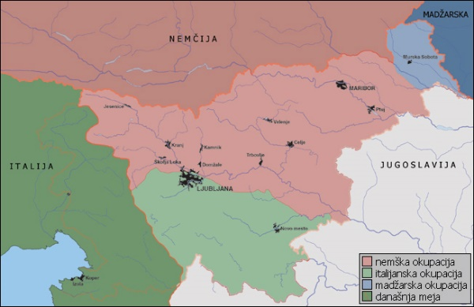
Razkosanje Slovenije in okupacijski režimi:
Na svojem ozemlju so okupatorji skušali čim hitreje utrditi svojo oblast. Okupatorji so nameravali zasedeno ozemlje čimprej priključiti svojim državam. V ta namen so začeli izvajati raznarodovalno politiko (teror), s čemer so posamezne jugoslovanske narode obsodili na uničenje. Nasilno so odstranjevali vse, kar bi lahko krepilo slo. narodno zavest: ukinjali so slovenska društva, prepovedali tiskovine in časopise v slovenščini, uničevali knjige, spreminjali osebna in krajevna imen, sledile so deportacije slovenskih učiteljev, duhovnikov, uvajali so nemške (italijanske, madžarske) šole, društva, zastraševali so prebivalstvo…
Oborožen odpor: Že v času aprilske vojne so začeli posamezniki zbirati orožje in se organizirali v manjše skupine. 26.4.1941 so na pobudo Komunistične partije (KPS) v Ljubljani ustanovili t.i. protiimperialistično fronto, ki se je kasneje preimenovala v Osvobodilno fronto (OF). OF je predvidevala takojšen oborožen odpor proti okupatorji – je partizanske oddelke, delovala je za osvoboditev in združitev vseh Slovencev in se borila za uveljavitev ljudske demokracije (uvedba socializma po sovjetskem vzoru). V OF je bilo več strank oz. političnih prepričanj, vendar so v enem letu komunisti v OF izvedli socialistično revolucijo in prevzeli vso oblast. Zatrli so vse ostale politične opcije. Da so poiskali nasprotnike komunizma so ustanovili Varnostno obveščevalno službo, ki je delala čistke med pripadniki OF, partizani in tudi civilnim prebivalstvom. Komunisti so zagovarjali, da so edini predstavniki slovenskega naroda
Partizani: na državni ravni je partizane in narodno osvobodilno gibanje (NOB) vodil predsednik Komunistične partije Jugoslavije Josip Broz Tito. OF, ki je v Sloveniji organizirala partizane je svoje bataljone sestavljala iz prostovoljcev in mobilizirancev. Za partizane je značilno gverilsko bojevanje. Leta 1942 so partizani osvobodili del slo. ozemlja okoli Kočevja in vzpostavili ljudsko demokracijo – socializem. Leta 1943 so jugoslovanskim partizanom, na pritisk Stalina, priznali mesto v zavezniški vojni. Začeli so jih oskrbovati z orožjem in sanitetnim materialom.
Slovenska zaveza: je nastala maja 1942 kot opozicija OF. V njej so se zbrali nasprotniki komunizma. Bili so lojalni jugoslovanski kraljevi vladi v Londonu. Njihov politični cilj je bil Združena Slovenija in prevzem oblasti po koncu vojne. Združevali so nasprotnike komunizma in socializma in združili vojaške oddelke, ki so se, kot nasprotniki partizanov (komunistov) organizirali po Sloveniji: Vaške straže (zaradi partizanskega nasilja po vaseh) – belogardisti, Četniki (bivša kraljeva vojska) – plava garda. Iz teh vojaških skupin so jeseni 1943 nastali slovenski domobranci, ki so l.1944 prisegli Hitlerju. Nemška vojska jih je podpirala, urila in jim dajala orožje. Imeli so tudi podporo RKC. Po vojni so bili obsojeni kot narodni izdajalci (povojni poboji).
Državljanske vojna: Vzroki: prevlada komunistov v OF, ki so zahtevali sto odstotno podrejanje, komunistično nasilje nad civilnim prebivalstvom, strah pred spremembo politično – gospodarskega sistema (socializem), boj za oblast. To je bila državljanska vojna med OF (partizani) in Slovensko zavezo (domobranci). Državljanska vojna je ustrezala okupatorju, saj je tako lažje nadziral položaj.
Sklepne akcije: Jugoslovanski partizani so v letih 1944 in 1945 skupaj z zavezniki (VB, ZDA, SZ) osvobajali jugoslovansko ozemlje. 1.5. je bil osvobojen Trst, 8.5. Celovec in 9.5.1945 Ljubljana.

